APENDIKS I-4

Government Online Services Gateway (GOSG)

- PENGENALAN

  - Government Online Services Gateway (GOSG) merupakan satu gerbang tunggal Kerajaan yang menyediakan capaian informasi dan perkhidmatan dalam talian kerajaan yang berkonsepkan life event yang berpaksikan rakyat seperti yang digambarkan dalam Rajah 1.

  - Objektif GOSG dibangunkan adalah bagi menjadikan Gerbang Perkhidmatan Dalam Talian Kerajaan sebagai pilihan utama rakyat untuk berurusan dengan kerajaan.

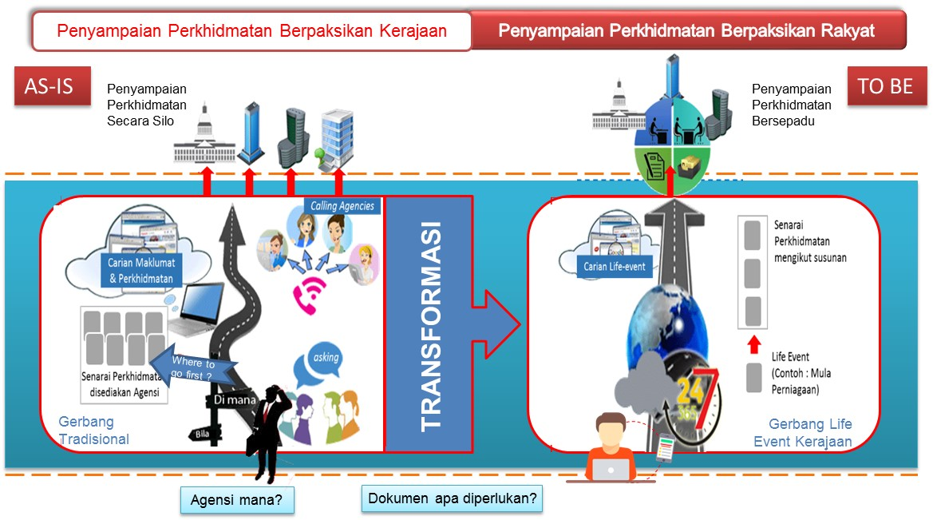
Rajah 1: Penyampaian Perkhidmatan Berpaksikan Rakyat
- ARKITEKTUR TEKNIKAL

  - Rajah 2 merupakan arkitektur penyelesaian teknikal GOSG yang menjelaskan komponen lapisan.
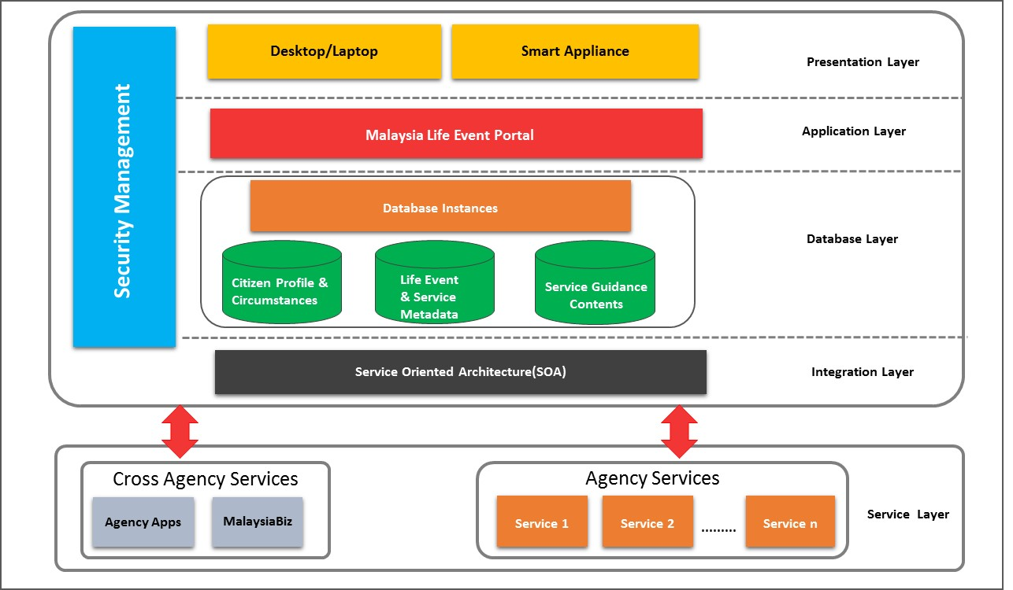
Rajah 2: Arkitektur Teknikal

  - Rajah 3 merupakan logikal arkitektur GOSG yang menjelaskan komunikasi antara GOSG, HPMK dan servis agensi.
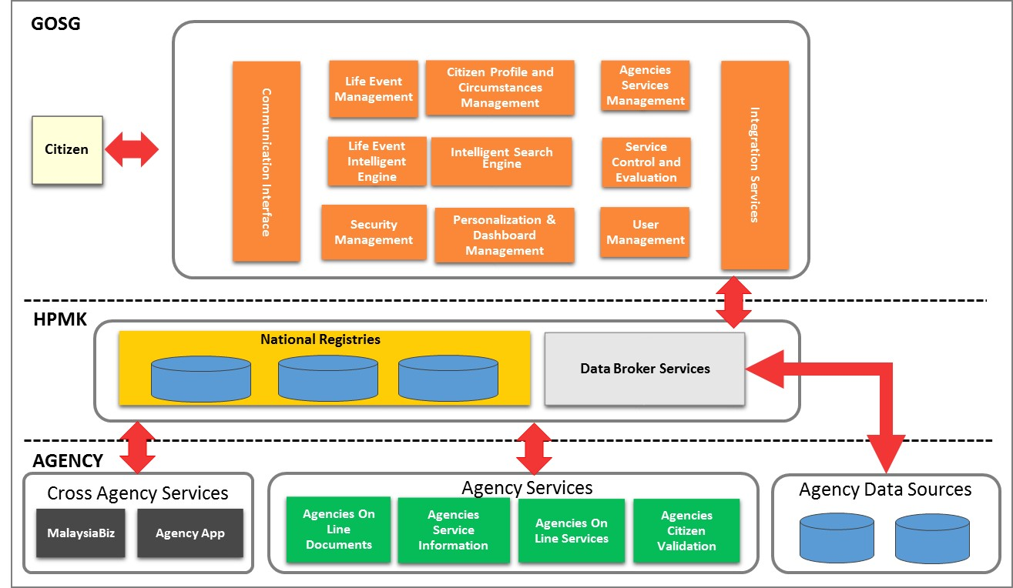
Rajah 3: Arkitektur Teknikal
- KEPERLUAN INTEGRASI

  - Dua (2) komponen utama dalam GOSG yang perlu diambil kira dalam integrasi GOSG dan Gerbang Pendaftaran dan Pelesenan Perniagaan iaitu:

- Single Sign On (User Authentication & Management); dan

- Perkhidmatan dalam talian permohonan pelesenan perniagaan.

  - GOSG menyediakan fungsi Single Sign On yang mampu menyediakan kemudahan Federated Authentication bagi pelaksanaan perkhidmatan dalam talian Kerajaan.

  - Pembangunan GOSG juga meliputi pembangunan integrasi dengan servis perkhidmatan dalam talian beberapa Pihak Berkuasa Melesen (PBM). Dengan inisiatif ini, rakyat secara langsung dapat mencapai servis permohonan lesen perniagaan melalui GOSG tanpa hadir atau mengakses URL perkhidmatan dalam talian agensi.

  - Pembangunan integrasi ini juga mengguna servis HPMK yang dibangunkan oleh Kerajaan, termasuklah kemudahan registri (perkongsian data) dan data broker service.

  - Bagi tujuan projek ini, petender diminta untuk mengambilkira capaian perkhidmatan dalam talian pelesenan perniagaan yang telah dibangunkan oleh GOSG dan penggunaan kemudahan Single Sign On.

